ELEKTROMANYETİK DALGALAR PROJE ÖDEVİ
1.25 V-30 V AYARLI GÜÇ KAYNAĞI DEVRESİ
%100 İNGİLİZCE 1.ÖĞRETİM

HAZIRLAYANLAR
İLKAY ALTAY 2013010219031
İBRAHİM ÖZTÜRK 2013010219021
FURKAN KAVLAK 2013010219084
MEHMET ŞAHİN 2013010219095

1.25 V-30 V AYARLI GÜÇ KAYNAĞI DEVRESİ
DEVRE ŞEMASI ( ELEMANLARIN DEĞERLERİ İLE)
D1=D2=D3=D4 ; 1N5408 diyot kullanılmıştır. D5=D6 ; 1N4001 diyot kullanılmştır.
C1= 2200 uF /35 V C2=220 nF C3= 47 uF/35V C4=2.2uF/35V kondansatörler kullanılmıştır.
LM317 Entegresi kullanılmıştır.
220 ohm direnç ve 5K potansiyometre kullanılmıştır.
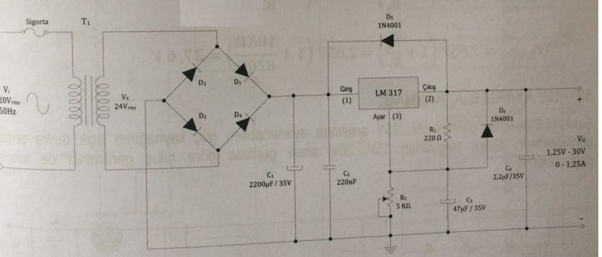
PROJENİN AMACI
Şebeke üzerinden alınan 220 V AC kaynağı 1.25- 30V arası DC güç kaynağına dönüştürmek amacıyla kurulmuş bir devredir.
TEORİK BİLGİ : Şebekeden alınan 220V’luk gerilimi 30V’a düşüren devre elemanına transformatör denir. Transformatörümüz 12V veya 24V olsaydı şebekeyi verilen değerlere düşürürdü. Diyod köprüsü yardımıyla akım tek yönlü geçmektedir. Transformatör çıkışlarındaki sinüsoidal gerilimi tam olarak doğrultmasa da zamana bağlı olarak yönün hep aynı olmasını sağlar.Kondansatörün devredeki faktörü ise, gerilimin sabit bir değerde kalması için filtreleme görevi yapmaktadır.Potansiyometre yardımıyla T3 trasnsistörün Ib akımı altırılıp azaltarak gerilim ayarlaması yapılır. Led devrede gerilimin olup olmadığını anlamak için bir sinyal görevi yapar. Ona bağlı seri direnç ise led’ in yanmaması için gerilim bölücü görevi yapmaktadır.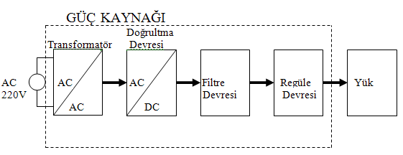

PROJENİN BASKI DEVRESİ
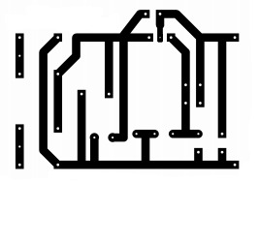
PROJENİN FOTOĞRAFI 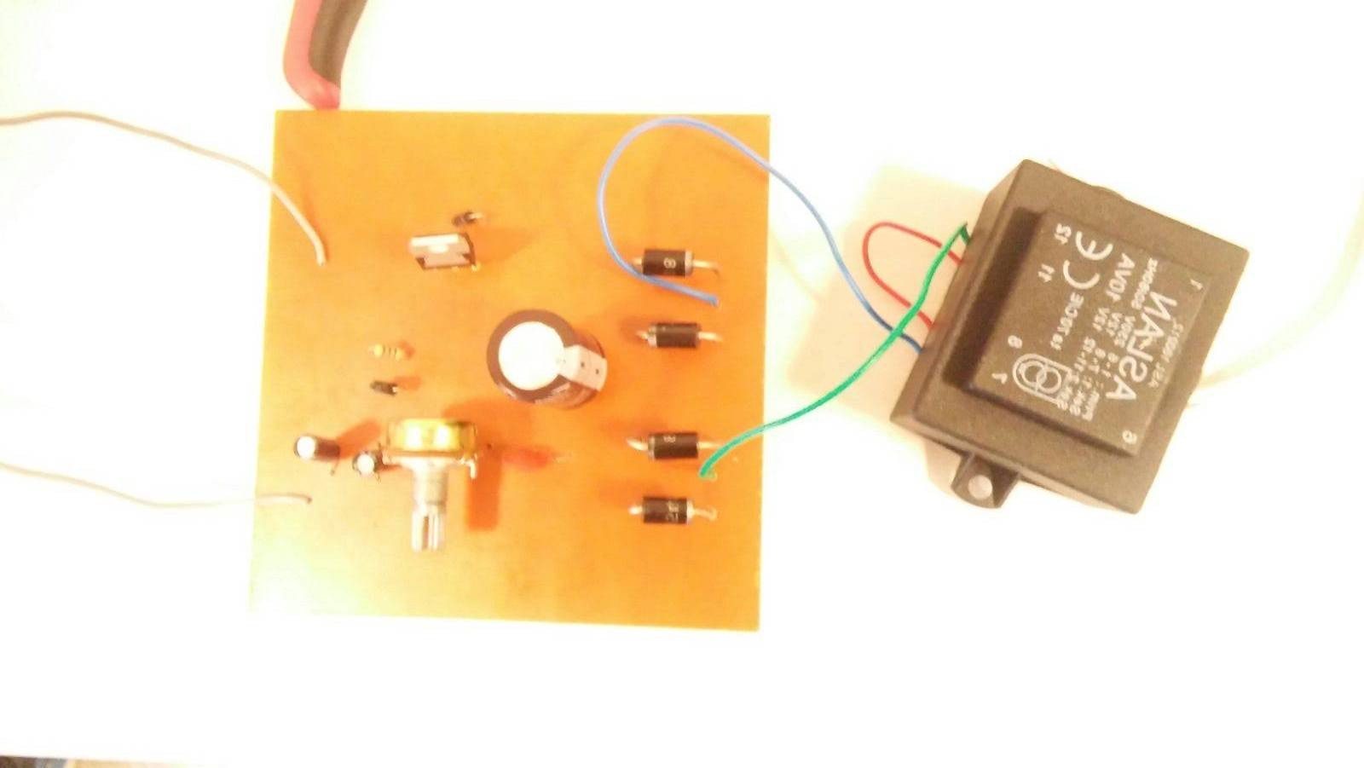

DEVRENİN ÇALIŞMASI
Alınan max çıkış Volt değeri: 31,7 V
max akım değeri :49.5 mA
Vi değeri : 31.7 V
Regülasyon değeri : %r = boştaki sekonder gerilimi - tam yükteki sekonder gerilimi x100 =
Sonuç olarak şebekeden alınan 220 AC kaynağı 0-31.7 volt arası DC gerilime 5K lık potansiyometre ile LM317 entegre elemanlarını kullanarak ayarlanabilir güç kaynağı devresini kurulmuştur. devre bağlantılarında diyotların işaretleri ve primer ve sekonder bağlantıları dikkate alınarak yapılmalıdır.

